信息科学与技术学院实验报告
课程名称: 计算机网络 实验项目: 利用Packet Tracer验证WWW、FTP、DNS、DHCP服务器
- 实验目的及要求
1）学会WWW服务器的配置与使用。
2）学会DHCP服务器的配置使用。
3）学会FTP服务器的配置与使用。
4）学会DNS服务器的配置与使用。
二、实验仪器、设备或软件
- 硬件环境：实验室机房个人计算机
- 软件平台：Windows7、Packet.Tracer5.3模拟软件
三、实验内容及原理
(1) www是word wide web（环球信息网）的缩写，经常表述为web，3w或w3，中文名字“万维网” 采用“统一资源定位符”（URL Uniform Resource Locator）来唯一标识和定位网页信息，通用的URL描述格式为：
信息服务类型：//信息资源地址[:端口号]/路径名/文件名
(2)DHCP的概念
动态主机设置协议（Dynamic Host Configuration Protocol, DHCP）是一个局域网的网络协议。两台连接到互联网上的电脑相互之间通信，必须有各自的IP地址，但由于现在的IP地址资源有限，宽带接入运营商不能做到给每个报装宽带的用户都能分配一个固定的IP地址（所谓固定IP就是即使在你不上网的时候，别人也不能用这个IP地址，这个资源一直被你所独占），所以要采用DHCP方式对上网的用户进行临时的地址分配。也就是你的电脑连上网，DHCP服务器才从地址池里临时分配一个IP地址给你，每次上网分配的IP地址可能会不一样，这跟当时IP地址资源有关。当你下线的时候，DHCP服务器可能就会把这个地址分配给之后上线的其他电脑。这样就可以有效节约IP地址，既保证了你的通信，又提高IP地址的使用率。
(3) FTP（File Transfer Protocol, FTP）是TCP/IP网络上两台计算机传送文件的协议，FTP是在TCP/IP网络和INTERNET上最早使用的协议之一，它属于网络协议组的应用层。FTP客户机可以给服务器发出命令来下载文件，上载文件，创建或改变服务器上的目录。
(4) DNS服务器的概念
DNS服务器是计算机域名系统 (Domain Name System 或Domain Name Service) 的缩写，它是由解析器和域名服务器组成的。域名服务器是指保存有该网络中所有主机的域名和对应IP地址，并具有将域名转换为IP地址功能的服务器。其中域名必须对应一个IP地址，而IP地址不一定有域名。域名系统采用类似目录树的等级结构。域名服务器为客户机/服务器模式中的服务器方，它主要有两种形式：主服务器和转发服务器。将域名映射为IP地址的过程就称为“域名解析”。
二、实验过程（实验步骤、数据记录）
说明：在思科模拟器上进行各种服务器的配置。共有4个服务器（WWW服务器、FTP服务器、DNS服务器、DHCP服务器）一个交换机和2台客户机、6根直通线组成，连接状态正常。

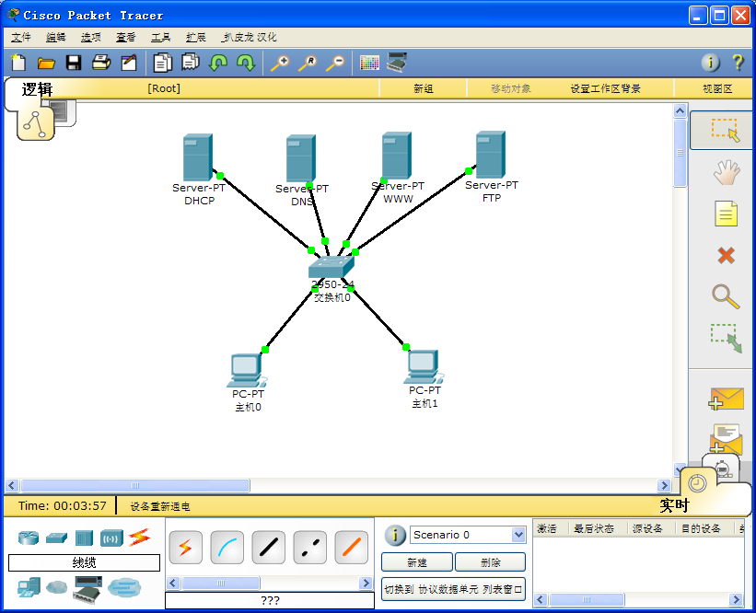

1 、配置DHCP服务器
（1）给DHCP服务器配置IP地址：点击服务器——点击“桌面”——单击“IP配置”设置IP地址。
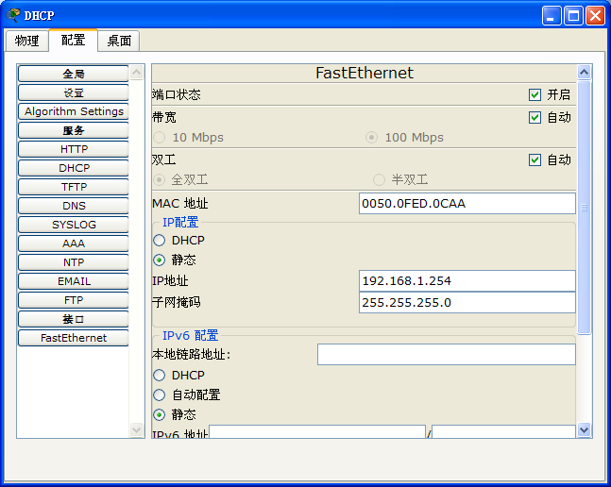
（2）单击“设置”——“DHCP”进行设置。
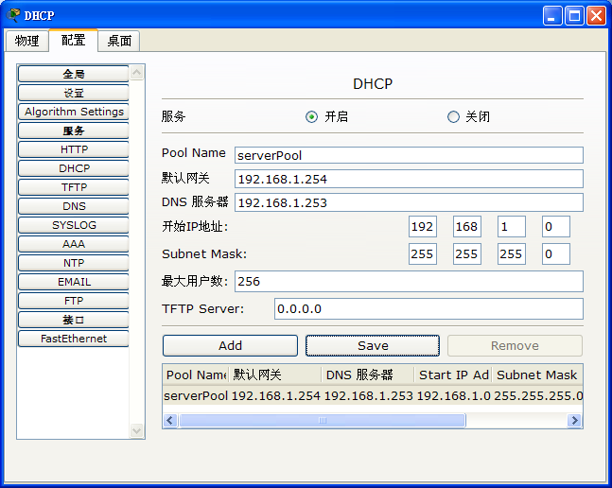
说明： DHCP设置完毕，
在 DHCP 地址池：用于查看、管理现在的有效地址范围和起始地址。
经过上述设置，DHCP服务已经正式启动。
注：使用主机0进行验证：
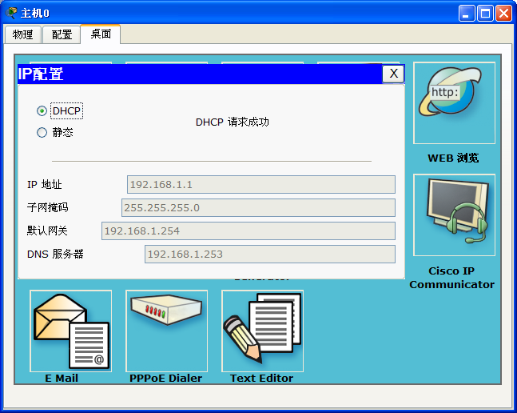
使用ping命令测试能否ping通
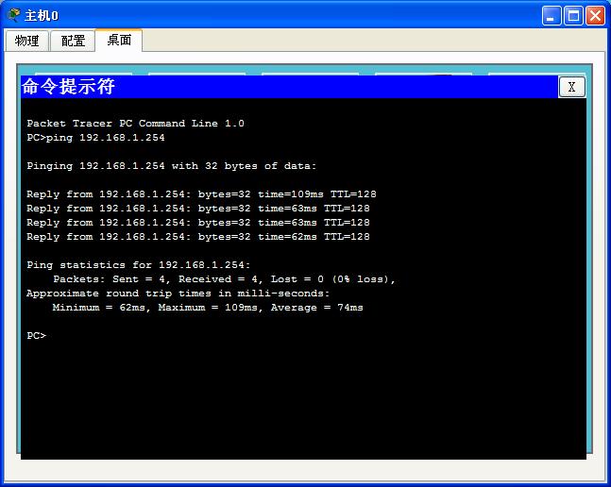
2.DNS服务器的配置
（1）DNS服务器配置IP地址“192.168.1.253”
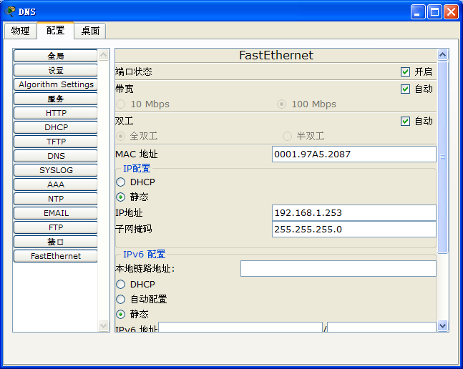
（2）配置DNS设置名称、地址。
说明：DNS配置完毕。使用ping命令测试是否可以ping通
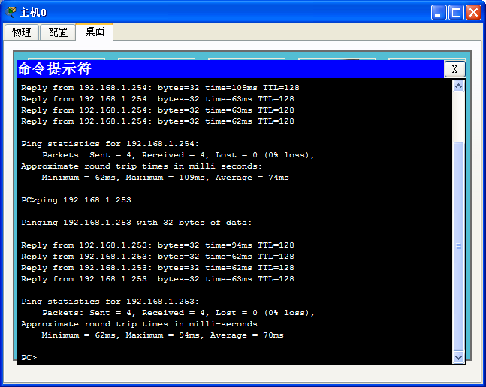
3、配置WWW服务器
（1）配置IP地址“192.168.1.252”。
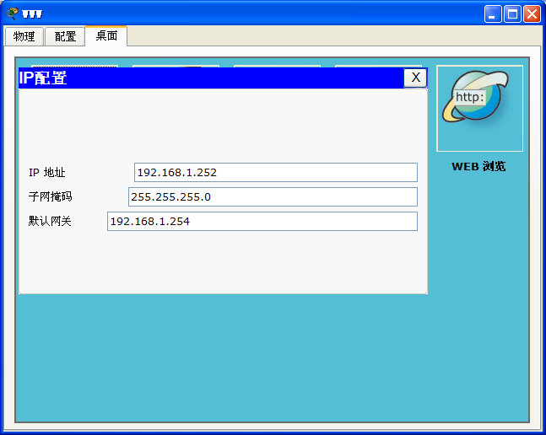
（2）点击“HTTP”进行配置

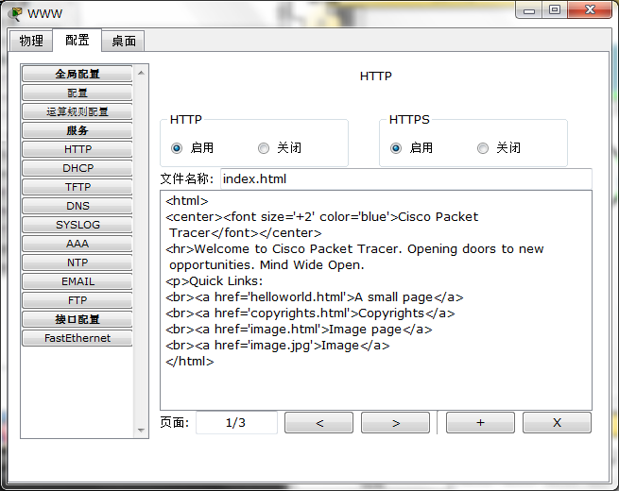
说明：WWW配置完毕。
方式一：使用ping命令验证：
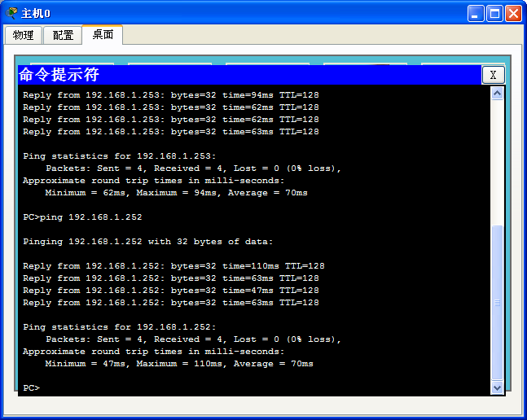
2) 在主机0的web浏览器中输入：192.168.1.252
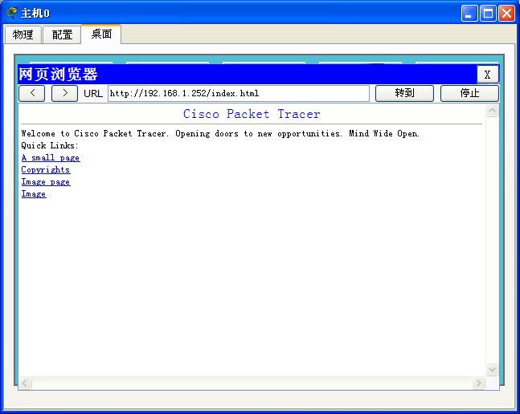
方式二：通过域名解析访问：
首先配置DNS
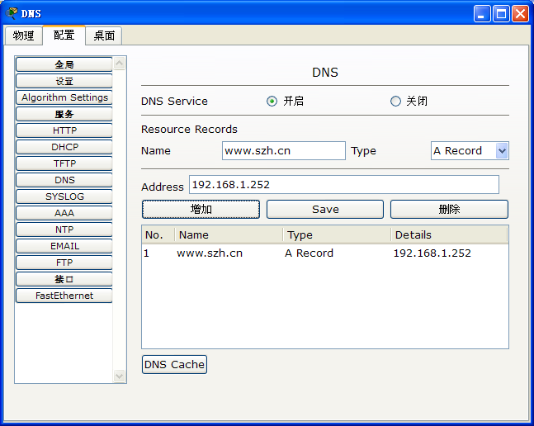
在主机0使用ping www.szh.cn 去验证
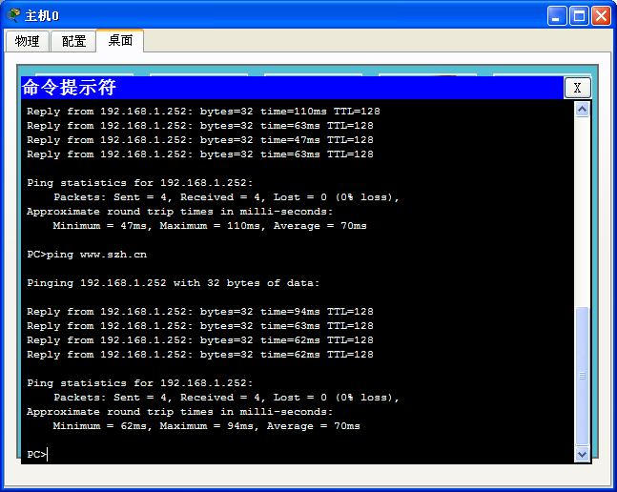
4.配置ftp服务器
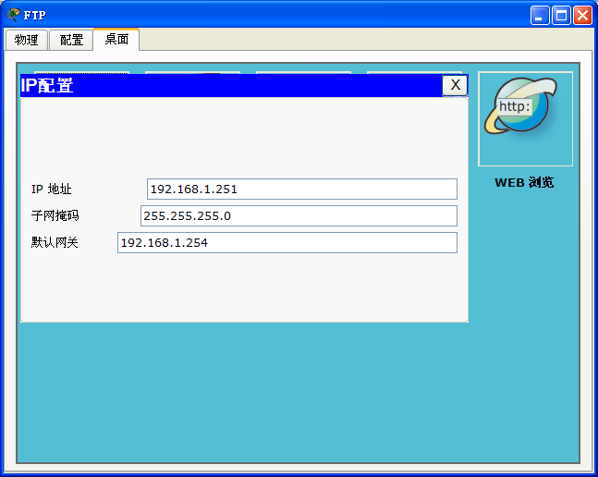
在设置里面进行设置：
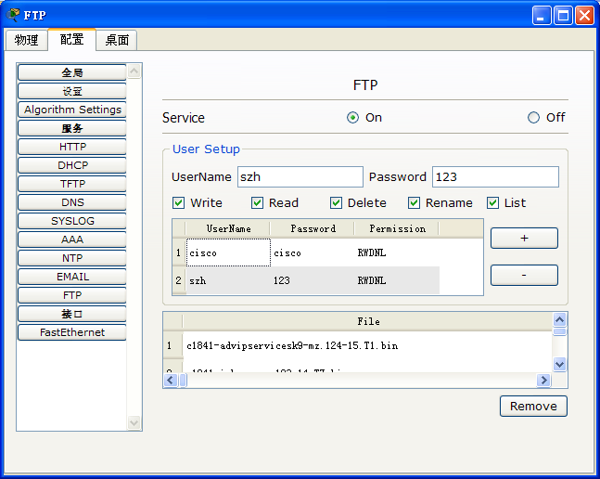
说明：点”FTP”设置用户名、密码和权限。FTP配置完毕
方式一：通过ping命令进行验证：
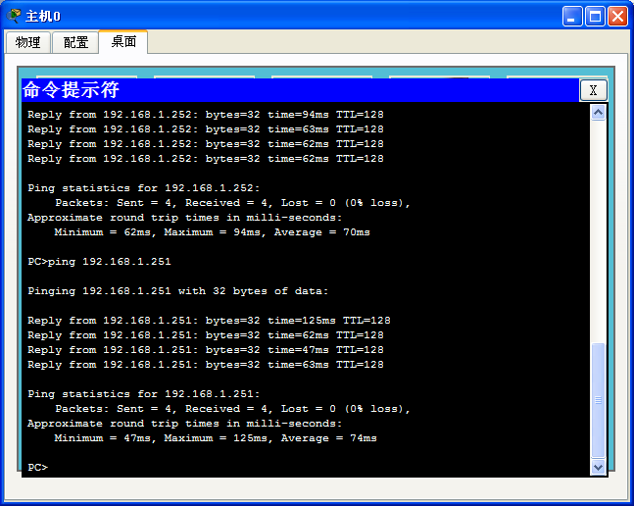
方式二：通过域名进行解析：首先配置DNS
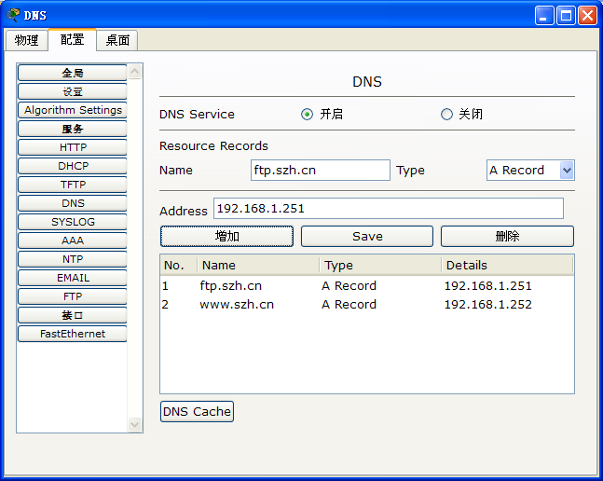
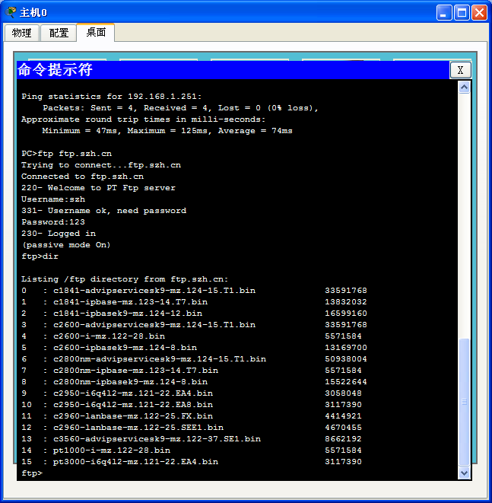
说明：FTP测试成功
注：在命令提示符下进入ftp输入用户名、密码，dir查看服务器文件、quit退出。
五、实验结论
1、实验结果
（1）WWW服务器配置成功。
（2）FTP服务器配置成功。
（3）DHCP服务器配置成功。
（4）DNS服务器配置成功。
2、分析讨论
六、指导教师评语及成绩

